附件1

成都市物业服务“双晒”信息公开清单

序号 | 公开事项 | 主要内容 | 公开形式 | 公开载体 | 公开时限 | 参考模板
1 | 物业概况 | 物业服务区域范围；总建筑面积、总户数；建筑物及其附属设施设备权属情况；主要共有设施设备台账；物业服务事项和服务质量要求，执行或参照执行的相关标准等 | 《物业服务区域概况》 | 公开栏 | 长期/及时更新 | 见附件4
1 | 物业概况 |  | 《（前期）物业服务合同》  《（临时）管理规约》  《建筑物及其附属设施设备权属清册》  《主要共有设施设备台账》 | 查询台 | 长期/及时更新 | /
2 | 收支公开 | 业主共有部分经营收益收支情况 | 《业主共有部分经营收益收支情况表》 | 公开栏  /查询台 | 每半年 | 见附件5
2 | 收支公开 | 业主共有部分经营收益收支情况 | 共有部分经营相关合同协议 | 查询台 | 5个工作日内公开 | /
2 | 收支公开 | 物业服务资金预决算、收支情况、审计情况（酬金制） | 《年度物业服务资金预（决）算表》 | 公开栏  /查询台 | 5个工作日内公开，周期不少于30天 | 见附件6-8
2 | 收支公开 | 物业服务资金预决算、收支情况、审计情况（酬金制） | 《物业服务资金收支情况表》 | 公开栏  /查询台 | 每半年 | 见附件6-8
2 | 收支公开 | 物业服务资金预决算、收支情况、审计情况（酬金制） | 《物业服务资金财务审计报告》 | 查询台 | 5个工作日内公开 | /
2 | 收支公开 | 重要物业管理事项费用支出情况（包干制） | 《重要物业管理事项费用支出情况》 | 公开栏  /查询台 | 每半年 | 见附件9
2 | 收支公开 | 维修资金使用情况 | 维修资金使用相关资料凭证 | 查询台 | 5个工作日内公开 | /
3 | 服务力量 | 物业服务人员情况，主要物业服务人员的照片、姓名、电话，物业服务作业机具配置等 | 公开栏上墙公开 | 公开栏 | 长期/及时更新 | /
3 | 服务力量 | 物业服务人员情况，主要物业服务人员的照片、姓名、电话，物业服务作业机具配置等 | 《物业服务人员清册》  《物业服务作业机具配置清册》 | 查询台 | 长期/及时更新 | /
4 | 履约服务 | 物业服务合同约定的服务承诺达成情况，主要服务事项的完成情况等 | 《季度物业服务（合同履行）报告》 | 公开栏 | 每季度 | 见附件10
5 | 设施管理 | 重要设施设备的安全运行状况、日常维护保养情况、维修情况、检验检测情况；委托专业机构维保的费用、事项和质量要求等 | 电梯、消防等重要设施设备维保记录，生活用水水箱清洗记录 | 查询台 | 5个工作日内公开 | /
5 | 设施管理 | 重要设施设备的安全运行状况、日常维护保养情况、维修情况、检验检测情况；委托专业机构维保的费用、事项和质量要求等 | 《电梯维保合同》《消防维保合同》《生活用水水质检测报告》《电梯检验报告》《防雷设施检测报告》等 | 查询台 | 5个工作日内公开
5 | 设施管理 | 重要设施设备的安全运行状况、日常维护保养情况、维修情况、检验检测情况；委托专业机构维保的费用、事项和质量要求等 | 《重要设施设备管理维护情况表》 | 公开栏 | 每季度 | 见附件11
6 | 投诉处理 | 各类诉求渠道反映的问题的手里处理情况，业主反映强烈的突出问题、小区民生实事的推进落实情况 | 《物业小区问题“用心用情”马上解决工作报告》 | 公开栏 | 每季度 | 见附件12
7 | 小区治理 | 对物业服务区域内违反相关法律法规的行为的发现、制止、上报情况 | 《小区突出问题（违法违规行为）治理工作报告》 | 公开栏 | 每季度 | 见附件13
8 | 收费信息 | 物业服务费；车位物业服务费；房屋装饰装修管理服务费；建筑垃圾清运费；代收生活垃圾处置费（如有）；代收水、电费（如有）；特约服务、增值服务项目及收费标准等 | 《物业服务收费公示牌》 | 客户服务中心及相关经营服务场所显著位置 | 长期 | /

附件2

物业服务事务公开栏（完整版模板）

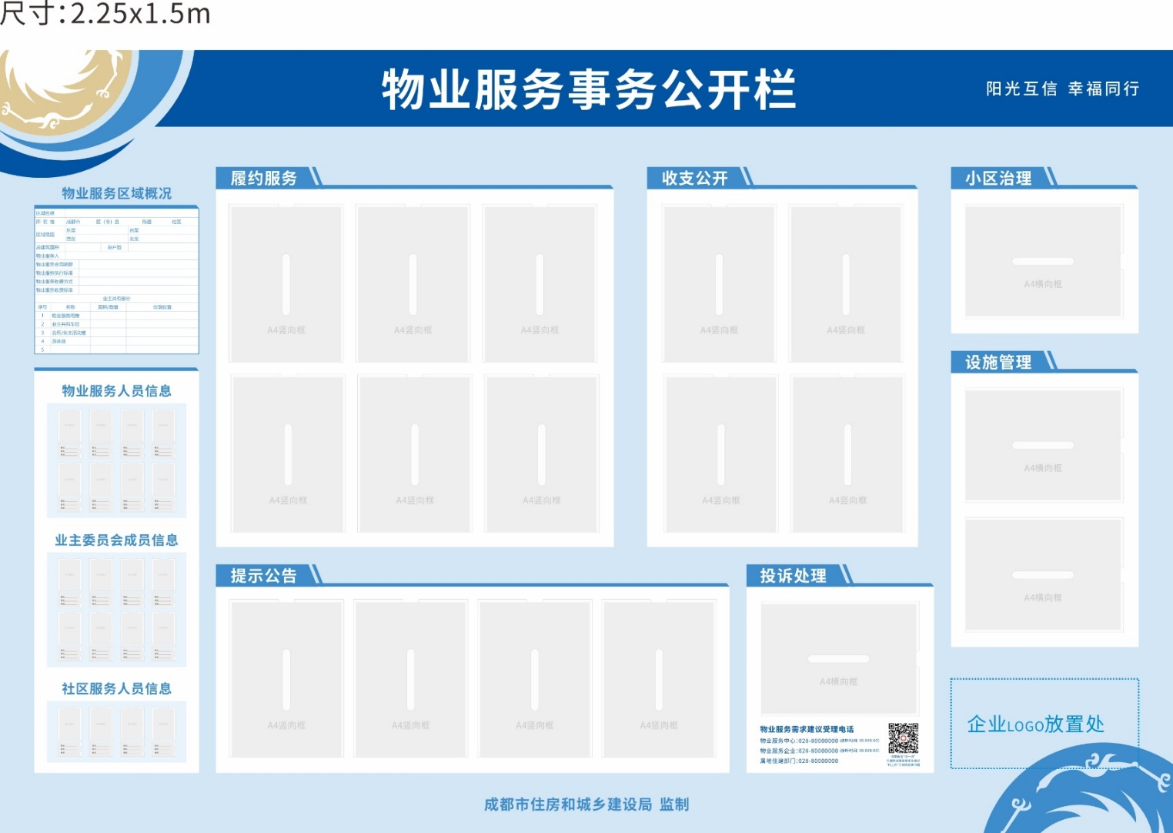
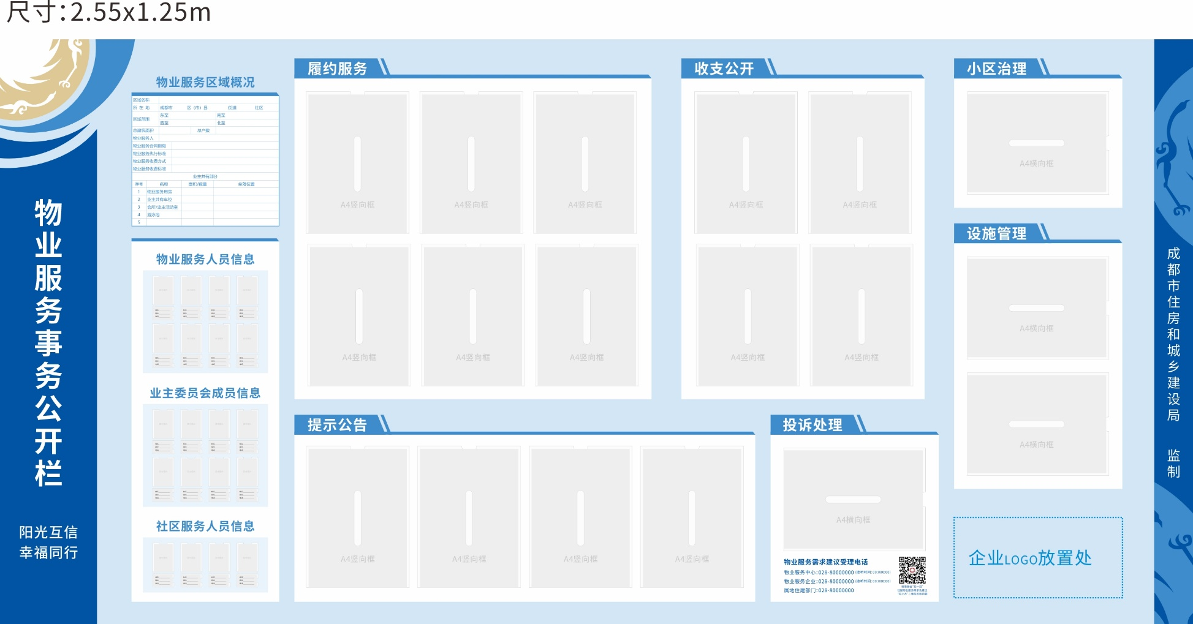
模板使用说明：
1.在使用模板时，可以根据企业VI或小区建筑风格、设置区域的环境等选择合适材质或调整颜色、布局等，但应保留栏目等关键要素。
2.“物业服务区域概况”可以将信息填写完整后喷印在公开栏底板上；“物业服务需求建议电话”应根据物业项目实际填写；模板中的“码上办”二维码为设计样式，各物业项目应在成都市智慧物业系统按程序生成下载并替换；“企业logo放置处”可放本企业logo。
3.模板中的灰色框可采用亚力克（有机玻璃）等透明材质制作成开口中空文本框，模板中标注的A4(210×297mm)及4寸(76×100 mm)照片为放置内容建议尺寸，在制作外框时，应根据板材厚度留足相应尺寸，以便抽取替换内容纸张。
附件3

物业服务事务公开栏（简洁版模板）
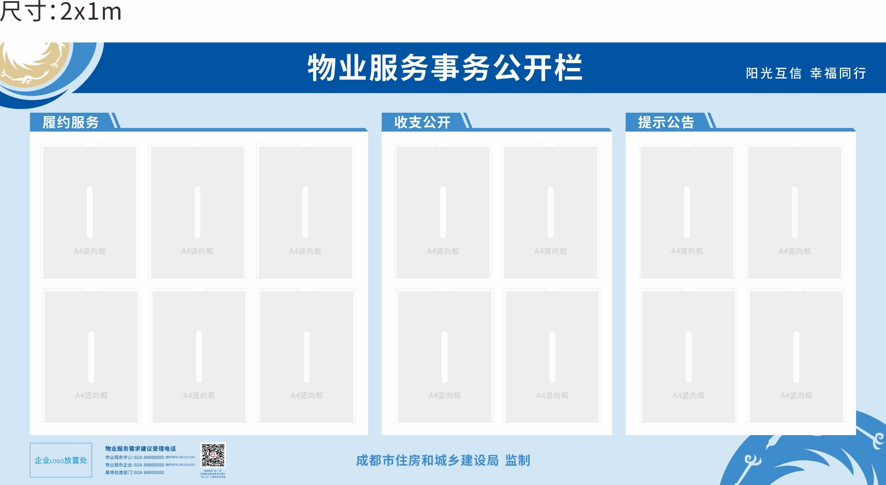
模板使用说明同附件2
附件4
物业服务区域概况
区域名称
所 在 地 |  | 成都市 区（市）县 街道 社区
区域范围 |  | 东至 |  |  |  |  | 南至
 |  | 西至 |  |  |  |  | 北至
总建筑面积 |  |  |  |  | 总户数
物业服务人
物业服务合同期限
物业服务执行标准
物业服务收费方式
物业服务收费标准
业主共有部分
序号 | 名称 |  |  | 面积/数量 |  | 坐落位置
1 | 物业服务用房
2 | 业主共有车位
3 | 会所/业主活动室
4 | 游泳池
5
6
模板使用说明：
1.“区域名称”“区域范围”应当与物业服务合同、建筑区划划分意见书保持一致。
2.“物业服务合同期限”栏应按照（前期）物业服务合同约定的期限填写，物业服务期限届满后，业主没有依法作出续聘或者另聘物业服务人的决定，物业服务人继续提供物业服务的，可以填写为：原物业服务合同约定期限届满，根据民法典相关规定，原物业服务合同继续有效，服务期限为不定期。
3.“物业服务执行标准”栏应根据（前期）物业服务合同约定填写，参照或执行国家、地方、行业或团体标准的，应当完整填写相关标准名称、编号及等级，例如：执行四川省成都市地方标准《住宅物业服务等级规范》（DB5101/T 123—2021）规定的四级标准；没有参照或执行国家、地方、行业或团体标准，而是通过物业服务合同约定标准的，可以填写为：本物业服务区域的物业服务标准详见《××××物业服务合同》，可在物业管理事务查询台查询。
4.“物业服务收费方式”栏应根据（前期）物业服务合同约定填写“包干制”或者“酬金制”。
5.“物业服务收费标准”栏，实行包干制的，应分别填写本物业服务区域各物业类型的收费标准，例如“住宅：2.00元/平米·月，商业：5.00元/平米·月，机动车位：80.00元/平米·个”；实行酬金制的，应当分别填写业主交纳物业服务资金的标准和物业服务人提取酬金的标准，例如：业主按2.00元/平米·月交纳物业服务资金，物业服务人按年度物业服务支出的8%提取酬金。
6.业主共有部分栏，应当列明依法属于业主共有的房屋、场所。
7.本模板及其列举项目、填写范例供参考使用，物业服务企业可结合实际作相应调整。

附件5
202 年 月- 月业主共有部分经营收益收支情况表

物业服务区域： 物业服务人（盖章）：
项目 | 序列 | 金额（元） | 备注
1.业主共有部分经营收入 | 1
1.1共有停车位收入 | 2
1.1.1车位月租收入 | 3
1.1.2 车位临停收入 | 4
1.2广告位收入 | 5
1.2.1 电梯轿厢广告位收入 | 6
1.2.2 ××区域广告位收入 | 7
1.2.3 ××区域广告位收入 | 8
1.3信号发射基站场地收入 | 9
1.4室外公共场地租赁收入 | 10
1.5智能快递柜场地收入 | 11
1.6××场所经营收入 | 12
1.7其他收入 | 13
1.8利息收入 | 14
2.物业共有部分经营成本支出 | 15
2.1经营人员人工成本支出 | 16
2.2水电能耗支出 | 17
2.3税金及附加 | 18
2.4其他成本支出 | 19
3.经营收益（扣除经营成本后） | 20
4.经营收益依约或经业主同意的支出 | 21
4.1 共有部分、共用设施设备的维修、更新与改造费用支出 | 22
4.2 业主大会、业主委员会工作经费或开展业主活动支出 | 23
4.3补充物业专项维修资金 | 24
4.4依约分配给物业服务企业所有部分 | 25
4.5财务审计费用 | 26
4.6经业主大会同意的其他支出 | 27
5.本期经营收益结余（属业主共有） | 28
6.累计经营收益结余（属业主共有） | 29
制表： 审核： 日期：

模板使用说明：
1.经营收益（扣除经营成本后）序列20=1-15；本期经营收益结余（属业主共有）序列28=20-21
2.各项费用应在“备注”栏内列明具体收支依据、标准。
3.本模板未罗列穷尽的其他依法属于业主共有部分的收入及支出项应当在本表中合适位置增加栏目予以公开。
4.本表应当由物业项目经理审核签字，并加盖公章后向业主公开。
5.本模板及其列举项目、填写范例供参考使用，物业服务企业可结合实际作相应调整。
6.公开的文本应保持清晰醒目、便于阅览，字号以小四或12号及以上为宜。

附件6
202 年度物业服务资金预算表

物业服务区域： 物业服务人（盖章）：
项目 | 序列 | 金额（元） | 备注
1.预收物业服务资金收入 | 1
1.1住宅 | 2
1.2商业 | 3
1.3其他业态 | 4
1.4车位 | 5
1.5其他 | 6
2.物业服务支出 | 7
2.1物业服务人员费用 | 8
2.1.1人员工资 | 9
2.1.2社会保险费用 | 10
2.1.3住房公积金 | 11
2.1.4福利费 | 12
2.1.5其他（工会经费、职工教育经费等） | 13
2.2共用部位、共用设施设备日常运行和维护费用 | 14
2.2.1电梯系统 | 15
2.2.2消防系统 | 16
2.2.3二次供水 | 17
2.2.4供配电(发电机) | 18
2.2.5监控系统 | 19
2.2.6日常维修 | 20
2.2.7设施设备运行及公共区域能耗 | 21
2.2.8工具耗材 | 22
2.3清洁卫生费用 | 23
2.3.1外包服务费 | 24
2.3.2消杀防疫 | 25
2.3.3化粪池（排污管网）清理 | 26
2.3.4大件垃圾清运 | 27
2.3.5工具耗材 | 28
2.4绿化养护费用 | 29
2.4.1外包服务费 | 30
2.4.2绿化垃圾清运 | 31
2.4.3补苗 | 32
2.4.4工具耗材药剂 | 33
2.5秩序维护费用 | 34
2.5.1外包服务费 | 35
2.5.2工具耗材 | 36
2.6办公费用 | 37
2.7管理费分摊 | 38
2.8固定资产折旧 | 39
2.9保险费用 | 40
2.9.1公众责任保险 | 41
2.9.2 ××保险 | 42
2.10税金及附加 | 43
2.11经业主同意的其他支出 | 44
3.物业服务人酬金 | 45
4.物业服务资金结余（当期） | 46
5.物业服务资金结余（往期） | 47
6.物业服务资金结余（累计） | 48
制表： 审核： 日期：

模板使用说明：
1.本表适用于酬金制收费方式物业服务资金年度预算。物业服务资金预算表应经业主委员会或通过物业服务合同、管理规约约定方式确认后向业主公开，公开周期不少于30天。
2.物业服务资金结余（当期）序列46=1-7-45；物业服务资金结余（累计）序列48=46+47。
3.各项费用应在“备注”栏内列明具体收支依据、标准。
4.本模板未罗列穷尽的其他收入及支出项应当在本表中合适位置增加栏目予以公开。除非业主共同决定，物业服务支出项不应超出物业服务合同约定范围。
5.本表应当由物业项目经理审核签字，并加盖公章后向业主公开。
6.本模板及其列举项目、填写范例供参考使用，物业服务企业可结合实际作相应调整。
7.公开的文本应保持清晰醒目、便于阅览，字号以小四或12号及以上为宜。

附件7
202 年度物业服务资金决算表

物业服务区域： 物业服务人（盖章）：
项目 | 序列 | 预算金额  （元） | 决算金额  （元） | 备注
1.预收物业服务资金收入 | 1
1.1住宅 | 2
1.2商业 | 3
1.3其他业态 | 4
1.4车位 | 5
1.5其他 | 6
2.物业服务支出 | 7
2.1物业服务人员费用 | 8
2.1.1人员工资 | 9
2.1.2社会保险费用 | 10
2.1.3住房公积金 | 11
2.1.4福利费 | 12
2.1.5其他（工会经费、职工教育经费等） | 13
2.2共用部位、共用设施设备日常运行和维护费用 | 14
2.2.1电梯系统 | 15
2.2.2消防系统 | 16
2.2.3二次供水 | 17
2.2.4供配电(发电机) | 18
2.2.5监控系统 | 19
2.2.6日常维修 | 20
2.2.7设施设备运行及公共区域能耗 | 21
2.2.8工具耗材 | 22
2.3清洁卫生费用 | 23
2.3.1外包服务费 | 24
2.3.2消杀防疫 | 25
2.3.3化粪池（排污管网）清理 | 26
2.3.4大件垃圾清运 | 27
2.3.5工具耗材 | 28
2.4绿化养护费用 | 29
2.4.1外包服务费 | 30
2.4.2绿化垃圾清运 | 31
2.4.3补苗 | 32
2.4.4工具耗材药剂 | 33
2.5秩序维护费用 | 34
2.5.1外包服务费 | 35
2.5.2工具耗材 | 36
2.6办公费用 | 37
2.7管理费分摊 | 38
2.8固定资产折旧 | 39
2.9保险费用 | 40
2.9.1公众责任保险 | 41
2.9.2 ××保险 | 42
2.10税金及附加 | 43
2.11经业主同意的其他支出 | 44
3.物业服务人酬金 | 45
4.物业服务资金结余（当期） | 46
5.物业服务资金结余（往期） | 47
6.物业服务资金结余（累计） | 48
制表： 审核： 日期：

模板使用说明：
1.本表适用于酬金制收费方式物业服务资金年度决算。物业服务资金决算表应经业主委员会或通过物业服务合同、管理规约约定方式确认后向业主公开，公开周期不少于30天。
2.物业服务资金结余（当期）序列46=1-7-45；物业服务资金结余（累计）序列48=46+47。
3.各项费用应在“备注”栏内列明具体收支依据、标准，预算与决算差异较大的，应在 “备注”栏内予以说明。
4.本模板未罗列穷尽的其他收入及支出项应当在本表中合适位置增加栏目予以公开。除非业主共同决定，物业服务支出项不应超出物业服务合同约定范围。
5.本表应当由物业项目经理审核签字，并加盖公章后向业主公开。
6.本模板及其列举项目、填写范例供参考使用，物业服务企业可结合实际作相应调整。
7.公开的文本应保持清晰醒目、便于阅览，字号以小四或12号及以上为宜。

附件8
202 年 半年物业服务资金收支情况表

物业服务区域： 物业服务人（盖章）：
项目 | 序列 | 预算  （元） | 当季  （元） | 累计  （元） | 备注
1.预收物业服务资金收入 | 1
1.1住宅 | 2
1.2商业 | 3
1.3其他业态 | 4
1.4车位 | 5
1.5其他 | 6
2.物业服务支出 | 7
2.1物业服务人员费用 | 8
2.1.1人员工资 | 9
2.1.2社会保险费用 | 10
2.1.3住房公积金 | 11
2.1.4福利费 | 12
2.1.5其他（工会经费、职工教育经费等） | 13
2.2共用部位、共用设施设备日常运行和维护费用 | 14
2.2.1电梯系统 | 15
2.2.2消防系统 | 16
2.2.3二次供水 | 17
2.2.4供配电(发电机) | 18
2.2.5监控系统 | 19
2.2.6日常维修 | 20
2.2.7设施设备运行及公共区域能耗 | 21
2.2.8工具耗材 | 22
2.3清洁卫生费用 | 23
2.3.1外包服务费 | 24
2.3.2消杀防疫 | 25
2.3.3化粪池（排污管网）清理 | 26
2.3.4大件垃圾清运 | 27
2.3.5工具耗材 | 28
2.4绿化养护费用 | 29
2.4.1外包服务费 | 30
2.4.2绿化垃圾清运 | 31
2.4.3补苗 | 32
2.4.4工具耗材药剂 | 33
2.5秩序维护费用 | 34
2.5.1外包服务费 | 35
2.5.2工具耗材 | 36
2.6办公费用 | 37
2.7管理费分摊 | 38
2.8固定资产折旧 | 39
2.9保险费用 | 40
2.9.1公众责任保险 | 41
2.9.2 ××保险 | 42
2.10税金及附加 | 43
2.11经业主同意的其他支出 | 44
3.物业服务人酬金 | 45
4.物业服务资金结余（当期） | 46
5.物业服务资金结余（往期） | 47
6.物业服务资金结余（累计） | 48
制表： 审核： 日期：

模板使用说明：
1.本表适用于酬金制收费方式公开物业服务资金的收支情况。物业服务资金收支情况应以资金预算为基础，至少每半年公开一次。
2.物业服务资金结余（当期）序列46=1-7-45；物业服务资金结余（累计）序列48=46+47。
3.各项费用应在“备注”栏内列明具体收支依据、标准，支出与预算差异较大的，应在 “备注”栏内予以说明。
4.本模板未罗列穷尽的其他收入及支出项应当在本表中合适位置增加栏目予以公开。除非业主共同决定，物业服务支出项不应超出物业服务合同约定范围。
5.本表应当由物业项目经理审核签字，并加盖公章后向业主公开。
6.本模板及其列举项目、填写范例供参考使用，物业服务企业可结合实际作相应调整。
7.公开的文本应保持清晰醒目、便于阅览，字号以小四或12号及以上为宜。

附件9
202 年 半年重要物业服务事项费用支出情况

物业服务区域： 物业服务人（盖章）：
项目 | 序列 | 明细 | 金额（元） | 备注
1.电梯 | 1
1.1维护保养费用（支付维保单位） | 2
1.2人工成本（电梯安全总监、安全员等岗位的工资、培训费用等） | 3
1.3检验检测费用 | 4
1.4维修费用（物业服务人承担部分） | 5
1.5其他 | 6
2.消防 | 7
2.1维护保养费用（支付维保单位） | 8
2.2人工成本（消防控制室值守人员、志愿消防队、防火巡查检查人员等岗位的工资、培训费用等） | 9
2.3检验检测费用 | 10
2.4维修费用（含消防灭火器材充装等） | 11
1.5其他 | 12
3.供水 | 13
3.1水质检测费用 | 14
3.2水箱清洗费用 | 15
3.3维护保养费用 | 16
3.4其他 | 17
4.生活垃圾管理 | 18
4.1生活垃圾清运费用 | 19
4.2人工成本（垃圾收运、分拣人员工资等） | 20
4.3生活垃圾分类设施管理维护成本（含垃圾分类容器、垃圾站房维护、更换、消杀等费用） | 21
4.4大件垃圾清运费用 | 22
4.5其他 | 23
5.突发事件应急处置 | 24
5.1应急演练费用 | 25
5.2应急物资费用（含资产折旧、更换、维护、新增等费用） | 26
6.3其他 | 27
6.其他重大事项 | 28
6.1 | 29
6.2 | 30
6.3 | 31
6.4 | 32
合计
重要提示：本物业服务区域物业服务收费方式为包干制，本表所列的费用支出仅为重要物业管理事项的支出，并非本物业服务区域的全部物业服务成本。欢迎广大业主监督并提出宝贵意见（投诉监督电话： ）。
制表： 审核： 日期：

模板使用说明：
1.本表适用于采用包干制物业服务收费方式的项目，至少每半年公开一次。
2.各项费用应在“明细”栏内列明具体支出依据、标准。
3.本模板未罗列穷尽的其他涉及重要设施设备、重大安全事项、重点民生工作以及群众最关注的物业管理关键事项的费用支出情况应当在本表中合适位置增加栏目予以公开。
4.本表应当由物业项目经理审核签字，并加盖公章后向业主公开。
5.本模板及其列举项目、填写范例供参考使用，物业服务企业可结合实际作相应调整。
6.公开的文本应保持清晰醒目、便于阅览，字号以小四或12号及以上为宜。

附件10
202 年第 季度物业服务（合同履行）报告

尊敬的业主：
根据《中华人民共和国民法典》《物业管理条例》《四川省物业管理条例》《成都市物业管理条例》等法律法规和成都市物业服务“双晒”工作要求，现将 （物业服务区域名称）202 年第 季度（ 月至 月）物业服务工作暨物业服务合同履行有关情况报告如下。
一、主要物业服务目标达成情况
序号 | 事项 | 合同约定目标/指标 | 实际达成情况 | 备注
1 | 例：维修及时率
2
3
4
二、客户服务
序号 | 服务事项 | 合同约定内容/标准 | 实际工作情况 | 备注
1 | 例：投诉处理 | 业主或物业使用人提出的意见、建议、投诉在1个工作日内回复；投诉回访率不低于90%。 | 本季度共收到业主或物业使用人提出意见建议×件；受理投诉×件，处理×件，待处理×件，投诉回访率×%，满意率×%。
2
3

三、共用部位及共用设施维护保养
序号 | 服务事项 | 合同约定内容/标准 | 实际工作情况 | 备注
1 | 例：电梯维护 | 每日至少检查1次电梯安全状况 | 每日对电梯安全状况进行巡查，本季度共计巡查××次，发现问题××处，处理问题××处，待处理问题××处。
2
3
4
5
6
7
8

四、公共秩序维护
序号 | 服务事项 | 合同约定内容/标准 | 实际工作情况 | 备注
1 | 例：安全防范 | 安防控制室设专人24h值守，值班人员须持有资格证书 | 监控室配置×人，实行24小时值守，发现及处置异常情况×起，接业主报事求助×起，处理××起，待处理××起。
2
3
4
5
6
7
8

五、环境卫生维护
序号 | 服务事项 | 合同约定内容/标准 | 实际工作情况 | 备注
1 | 例：垃圾清运 | 每周至少清洗1次垃圾收集容器、垃圾投放站点、垃圾收集房；清运频次不低于2次/日 | 本季度共清洗垃圾收集容器、垃圾投放站点、垃圾收集房××次；垃圾每日清运×次，分别是早上7：00，下午17：00，累计清运垃圾×车（吨）
2
3
4
5
6
7
8

六、绿化养护
序号 | 服务事项 | 合同约定内容/标准 | 实际工作情况 | 备注
1 | 例：绿化施肥 | 一般乔木每年施肥1次；灌木每年施肥2~3次 | 本季度对园区所有乔木施肥1次，灌木施肥1次，作业面积××平方米，使用肥料为××××，累计使用××kg。
2
3
4
5
6
7
8

七、其他事项
序号 | 服务事项 | 合同约定内容/标准 | 实际工作情况 | 备注
1 | 例：装饰装修管理服务 | 装饰装修期间每3日巡查1次现场 | 本季度共有××户装修，累计巡查××次，发现劝阻违规装修行为××起，督促整改××起，向相关部门报告××起。
2
3
4
八、下一季度重点工作
序号 | 重点工作事项 | 达成目标 | 备注
1
2
3
4
欢迎广大业主监督并提出宝贵意见（投诉监督电话： ）。

物业项目经理（签字）：
202×年××月××日

模板使用说明：
1.本报告应以（前期）物业服务合同约定的事项、标准、质量要求为基础，对应反映物业服务工作情况；（前期）物业服务合同约定未作约定或约定不清楚的，应以相关法律法规、标准规范为基础。
2.本报告应当由物业项目经理审核签字后向业主公开。
3.本模板及其列举项目、填写范例供参考使用，物业服务企业可结合实际作相应调整。

附件11
重要设施设备（202 年第 季度）管理维护情况表
物业服务区域： 物业服务人：
序号 | 名称 | 管理维护要求 | 安全运行状况 | 日常维保情况 | 维保单位信息 | 维修/检验检测情况 | 备注
1 | 消防系统
2 | 电梯
3 | 二次供水
4 | 发电机
5 | 变压器
6 | 配电箱柜
7 | 监控
8 | 化粪池
9
10
11
制表： 审核： 日期：

模板使用说明：
1.“管理维护要求”栏应简要罗列相关技术标准规范和物业服务合同约定的该设施设备的运行维护、维修保养、检验检测等方面的基本要求。
2.“安全运行状况”栏应如实填写设施设备当前运行使用状态，一般包括：正常、故障、停用；存在故障、停用或安全隐患的，应当说明故障、停用或出现安全隐患的具体原因；部分存在故障或者停用的，应当说明故障或停用设备的具体名称、编号或位置。
3.“日常维保情况”栏应如实填写周期内对设施设备实施的维护保养情况，一般包括：维护保养的类别（如：月度维保、季度维保、半年维保等），维护保养的内容，维护保养作业时间。
4.“维保单位信息”栏中，设施设备如委托维保单位实施维护保养的，应如实填写维保单位的名称、联系方式。
5.“维修/检验检测情况”栏应如实填写周期内对设施设备实施的维修、更新、改造，或对设施设备实施的检验、检测、测试、试验、试运行等情况。若是维修，一般包括：维修事项、维修进度、施工周期、预计完成时间、维修实施主体、维修经费来源（如：开发建设单位负责、物业服务人出资、使用维修资金、使用共有部分经营收益等）；若是检验检测，一般包括：检测检测的类型、对象（抽样检测的，应说明抽样比例或具体抽样对象）、时间、结果。
6．“备注”栏可以说明设施设备购买保险情况，附日常维保、维修、检验检测作业的现场照片等。
7.本表应当由物业项目经理审核签字后向业主公开。
8.本模板及其列举项目、填写范例供参考使用，物业服务企业可结合实际作相应调整。

附件12
物业小区问题“用心用情”马上解决工作报告（202 年第 季度）
尊敬的业主：
按照《成都市住房和城乡建设局关于建立物业小区问题用心用情马上解决长效机制的通知》（成住建发〔2023〕62号）要求，现将202×年×季度业主通过相关渠道反映的小区问题解决情况报告如下。
序号 | 诉求渠道 | 反映问题总量（件） | 响应  及时率 | 物业主责问题 |  |  |  | 其他（非物业）问题 |  |  | 备注
 |  |  |  | 总量 | 已解决 | 待解决 | 满意率 | 总量 | 上报网格 | 协助解决 | 备注
1 | 12345市民热线
2 | 智慧物业“码上办”
3 | “微网实格”社治平台
4 | 天府市民云
5 | 其他渠道
根据上述渠道反映的业主关心的问题，我们在充分征求多方意见建议的基础上，将作为“暖心物管办实事”内容，相关工作推进情况见下表。
序号 | 工作事项 | 目标任务 | 任务周期 | 责任部门 | 配合单位 | 当期状态 | 现场照片 | 备注
1 | 例：***区域  改造提升计划 | 完善**区域的使用功能，增强**安全性 | ***年*月至***年*月 | **工程部 | **业主委员会 | 已完成方案改造设计 | （图片）
2
制表： 审核： 日期：

附件13
小区突出问题（违法违规行为）治理工作报告（202 年第 季度）
尊敬的业主：
根据《中华人民共和国民法典》《物业管理条例》等相关法律法规规定和物业服务合同约定，对物业服务区域内违反相关法律法规的行为，物业服务人应当采取合理措施制止、向有关行政主管部门报告并协助处理。现将202×年×季度小区突出问题（违法违规行为）治理情况报告如下。
序号 | 突出问题类型 | 发现问题总量（件） | 有效制止（件） | 劝阻制止无效（件） | 上报部门及数量 | 法律提示 | 备注
1 | 例：占用消防通道 | 15 | 10 | 5 | 对5起劝阻制止无效的占用消防通道行为上报消防主管部门 | 《中华人民共和国消防法》第六十条规定：单位违反本法规定，有下列行为之一的，责令改正，处五千元以上五万元以下罚款：（三）占用、堵塞、封闭疏散通道、安全出口或者有其他妨碍安全疏散行为的；（五）占用、堵塞、封闭消防车通道，妨碍消防车通行的；个人有前款第二项、第三项、第四项、第五项行为之一的，处警告或者五百元以下罚款。有本条第一款第三项、第四项、第五项、第六项行为，经责令改正拒不改正的，强制执行，所需费用由违法行为人承担。
2
制表： 审核： 日期：

